NHÀ VIỆT GROUP
Software Design Document (Tài liệu Thiết kế Chi tiết)
Hệ thống Quản trị Nhà Việt Group
Phiên bản | 1.0
Ngày soạn | 28/09/2026
Trạng thái | Bản nháp — chờ Haan duyệt
Người soạn | Đội triển khai — vai trò Kiến trúc sư phần mềm
Phạm vi | Thiết kế chi tiết: cấu trúc mã, quy ước, luồng trọng yếu, phân hệ Thiết kế AI

Mục lục
0. Chú giải thuật ngữ
1. Giới thiệu
2. Cấu trúc mã nguồn
2.1 Bên trong `web/src/`
2.2 Quy ước đặt tên
3. Thiết kế tầng dữ liệu phía giao diện
3.1 Chọn lớp: gọi thẳng cơ sở dữ liệu hay viết endpoint
3.2 Truy cập dữ liệu
3.3 Lọc theo pháp nhân
3.4 Ghi có kiểm soát
4. Thiết kế biểu mẫu
4.1 Khuôn biểu mẫu
4.2 Vì sao phải bọc sẵn các ô nhập
5. Xử lý lỗi, thông báo và nhật ký
5.1 Nguyên tắc
5.2 Thành phần và cách dịch lỗi
5.3 Một nguồn câu chữ
5.4 Nhật ký để điều tra sự cố trên bản vận hành
6. Phân quyền ở giao diện
7. Thiết kế luồng trọng yếu
7.1 Phê duyệt theo hạn mức
7.2 Đọc dữ liệu có phạm vi và cột nhạy cảm
7.3 Tác vụ nền theo lịch
8. Thiết kế chi tiết phân hệ Thiết kế AI
8.1 Nguyên tắc bất biến
8.2 Các bước xử lý
8.3 Điều phối nhiều bước
8.4 Hợp đồng dữ liệu
8.5 Hai môi trường chạy
8.6 Phân quyền và bảo mật
8.7 Quy trình số hoá hồ sơ cũ (container Python)
8.8 Khi nhánh AI không dùng được
9. Cơ sở dữ liệu và migration
10. Chiến lược kiểm thử
10.1 Hai nhóm kiểm thử tách biệt
10.2 Kiểm thử đầu–cuối
10.3 Kiểm thử canh quy ước
10.4 Chứng minh bộ kiểm thử có tác dụng
11. Đường đi cho người mới
11.1 Thêm một màn hình
11.2 Thêm một endpoint

Tài liệu Kiến trúc trả lời «kiến trúc gì»; tài liệu này trả lời «thiết kế chi tiết thế nào»: mã nguồn tổ chức ra sao, một nghiệp vụ đi qua những lớp nào, quy ước bắt buộc là gì. Viết cho người mới vào dự án: đọc xong biết thêm một màn hình hoặc một endpoint thì đi đường nào. Đây là tài liệu thiết kế, không phải báo cáo tiến độ. Thuật ngữ giải nghĩa ở Mục 0; thuật ngữ kiến trúc chung xem phụ lục của tài liệu Kiến trúc.

0. Chú giải thuật ngữ
Thuật ngữ | Nghĩa
Hook (React) | Hàm dùng lại được trong giao diện, tên bắt đầu bằng use…; nơi đặt lô-gic lấy dữ liệu và quyền
TanStack Query | Thư viện quản lý dữ liệu lấy từ máy chủ: tự đệm, tự tải lại, tự báo trạng thái đang tải và lỗi
Query key (khoá truy vấn) | Mảng định danh một truy vấn trong bộ đệm; ghi xong phải «làm cũ» đúng khoá để màn hình tải lại
Mutation | Thao tác ghi (thêm, sửa, xoá) trong TanStack Query
RPC (Remote Procedure Call) | Gọi một hàm viết sẵn trong cơ sở dữ liệu thay vì ghi thẳng vào bảng
Embed (PostgREST) | Lấy kèm dữ liệu bảng liên quan trong cùng một truy vấn
Skeleton | Khung xám hình dạng nội dung, hiện trong lúc tải thay cho vòng xoay
Lazy-load | Chỉ tải mã của một màn hình khi người dùng mở màn hình đó
Guard (chặn tuyến) | Thành phần bọc một tuyến đường, chặn người không đủ quyền trước khi vào
Idempotent | Chạy lại nhiều lần cho cùng kết quả, không nhân đôi dữ liệu
Workflow | Bộ điều phối nhiều bước nền, dừng được giữa các bước để người duyệt
Artifact | Kết quả bất biến của một bước Thiết kế AI, khoá bằng mã băm nội dung
Đột biến (mutation testing) | Cố ý cài lỗi vào mã để kiểm chứng bộ kiểm thử có bắt được không

1. Giới thiệu
Người đọc: người viết mã mới vào dự án, người kiểm thử, kiến trúc sư.
Quan hệ với các tài liệu khác
Tài liệu | Trả lời | Quan hệ với tài liệu này
Kiến trúc phần mềm | Kiến trúc gì, vì sao | Tài liệu này hiện thực các quyết định ở đó
Sơ đồ quan hệ thực thể | Bảng, quan hệ, ràng buộc dữ liệu | Tài liệu này không lặp lại lược đồ
Đặc tả API | Hợp đồng gọi dữ liệu và endpoint | Tài liệu này mô tả phía gọi và phía nhận
Yêu cầu sản phẩm | Làm gì, ranh giới không làm | Nguồn của mọi màn hình và nghiệp vụ

2. Cấu trúc mã nguồn
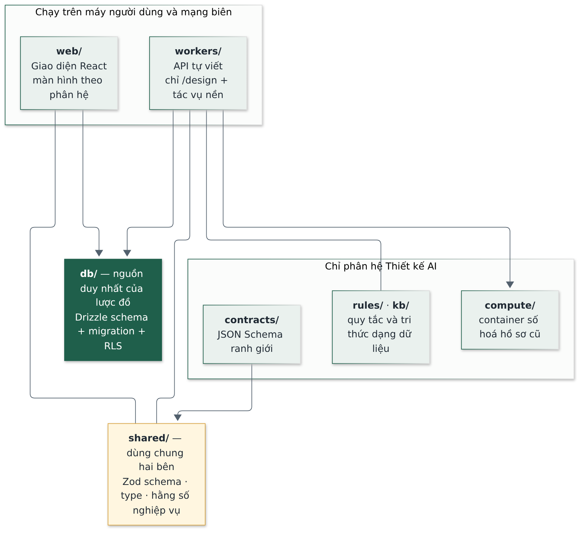
Hình 1 — Các gói mã và quan hệ phụ thuộc.
Một kho mã duy nhất (monorepo) gồm bốn gói chính cộng các thư mục riêng của phân hệ Thiết kế AI.
Thư mục | Vai trò | Ràng buộc
web/ | Giao diện React, màn hình chia theo phân hệ | Chỉ dùng khoá ẩn danh; không chứa bí mật
workers/ | API tự viết (chỉ /design) và tác vụ nền theo lịch | Nơi duy nhất giữ khoá đặc quyền và khoá mô hình AI
shared/ | Kiểu dữ liệu, hằng số nghiệp vụ, định dạng, câu chữ dùng chung | Không truy vấn cơ sở dữ liệu, không gọi API, không phụ thuộc môi trường chạy
db/ | Lược đồ Drizzle, migration, phân quyền, dữ liệu mẫu | Nguồn duy nhất của cấu trúc bảng
contracts/ | JSON Schema cho mọi ranh giới của Thiết kế AI | Viết tay; sinh ra Zod cho shared/
rules/ · kb/ | Quy tắc và tri thức nghề dạng dữ liệu | Không viết ngưỡng vào mã
compute/ | Container Python số hoá hồ sơ cũ | Không giữ trạng thái, không gọi ngược Worker

2.1 Bên trong `web/src/`
Thư mục | Nội dung
pages/<phân hệ>/ | Màn hình, chia theo mã phân hệ (crm, tk, kho…), cộng phe-duyet/ dùng chung
components/ui/ | Nguyên thuỷ dùng chung: button, input, date-input, money-input, field, states, status-lozenge, confirm-dialog
components/layout/ | Khung ứng dụng: app-shell, sidebar, bottom-nav, module-nav, module-guard, protected-route
components/entity/ | Thành phần theo mẫu bố cục: entity-table (Danh sách), entity-detail (Chi tiết 360°), kanban-board, approval-inbox
hooks/ | Một tệp use-<chủ đề>.ts cho mỗi nhóm nghiệp vụ, cộng use-entity.ts (CRUD phẳng dùng chung)
lib/ | Hạ tầng không phải giao diện: supabase.ts, auth.tsx, company-scope.ts, design-api.ts, validation-message.ts, build-env.ts
test/ | Hạ tầng kiểm thử: render.tsx (renderWithApp), stub, kiểm thử canh quy ước

2.2 Quy ước đặt tên
Đối tượng | Quy ước | Ví dụ
Tệp và thư mục | chữ thường nối gạch ngang | customer-create.tsx
Thư mục theo phân hệ | mã phân hệ viết thường | pages/tk/
Màn hình theo vai trò | <thực-thể>-list · -detail · -create · -edit · -form · -panel | contract-detail.tsx
Thành phần React | xuất theo tên (không xuất mặc định), viết hoa đầu từ, hậu tố Page | CustomerListPage
Đường dẫn URL | tiếng Việt không dấu | /crm/co-hoi, /hd/hop-dong
Import nội bộ | bí danh @/ cho web/src; gói dùng chung là @nvg/shared | @/lib/supabase
Kiểm thử | đặt cạnh mã, trong __tests__/, đuôi .test.ts(x)

Mọi màn hình lazy-load một gói riêng, trừ màn hình đăng nhập — công trường dùng mạng yếu, không tải cả ứng dụng chỉ để mở một trang.

3. Thiết kế tầng dữ liệu phía giao diện

3.1 Chọn lớp: gọi thẳng cơ sở dữ liệu hay viết endpoint
Đây là quyết định đầu tiên khi thêm bất kỳ nghiệp vụ nào.
Tình huống | Cách làm
Đọc, ghi một hoặc vài bảng, quyền diễn đạt được bằng phân quyền cơ sở dữ liệu | Gọi thẳng Supabase, không viết API
Ghi nhiều bảng phải toàn vẹn cùng lúc, hoặc quy tắc phức tạp hơn phân quyền | Viết hàm trong cơ sở dữ liệu (migration) rồi gọi qua RPC
Gọi dịch vụ ngoài, cần giữ khoá, tác vụ chạy lâu | Viết endpoint trên Worker

3.2 Truy cập dữ liệu
Hạng mục | Thiết kế
Client | Một thực thể Supabase duy nhất ở lib/supabase.ts, chỉ khoá ẩn danh; thiếu biến cấu hình thì báo lỗi ngay khi khởi động
Nơi đặt truy vấn | Trong hook hooks/use-<chủ đề>.ts, không rải truy vấn trong trang
Danh sách cột | Khai thành hằng ở đầu tệp hook (const CONTRACT_SELECT = …)
Lấy kèm bảng liên quan | Bắt buộc chỉ đích danh khoá ngoại khi lấy kèm bảng người dùng. Không chỉ đích danh thì máy chủ trả mã «nhiều lựa chọn», thư viện không coi là lỗi, và màn hình hiện «chưa có dữ liệu» — sai câm
Khoá truy vấn | Mảng, phần tử đầu là tên bảng: ['contracts', companyId]; chi tiết ['contracts','detail',id]
Ghi xong | Làm cũ (invalidate) mọi khoá của bảng bị ảnh hưởng, không chỉ bảng vừa ghi
Điều kiện chạy | Luôn chờ phạm vi pháp nhân sẵn sàng trước khi truy vấn

3.3 Lọc theo pháp nhân
lib/company-scope.ts cung cấp useCompanyScope() và withCompanyScope(query, scope).
- Chế độ một pháp nhân: thêm điều kiện lọc theo cột pháp nhân.
- Chế độ «Toàn NVG»: bỏ hẳn điều kiện lọc, để phân quyền cơ sở dữ liệu quyết định. Lý do: «NVG» là mã tổng hợp cho báo cáo, không phải pháp nhân giao dịch — lọc bằng mã đó cho danh sách rỗng ở mọi màn hình.
- Bảng dùng chung (khách hàng, nhà cung cấp, người dùng) không có cột pháp nhân nên không áp bộ lọc này.
Đây là bộ lọc hiển thị, không phải hàng rào bảo mật. Hàng rào là phân quyền trong cơ sở dữ liệu.

3.4 Ghi có kiểm soát
Thay đổi trạng thái, phiên bản, hoặc số hiệu chứng từ không ghi thẳng vào cột, mà gọi hàm trong cơ sở dữ liệu. Các cột nhạy cảm về quy trình được trigger từ chối nếu lệnh ghi đến từ trình duyệt. Nhờ vậy quy tắc nghiệp vụ chỉ tồn tại một bản, ở cơ sở dữ liệu.

4. Thiết kế biểu mẫu

4.1 Khuôn biểu mẫu
- Thẻ <form> cộng trạng thái cục bộ giữ giá trị các trường; một hàm cập nhật chung đồng thời đánh dấu «có thay đổi chưa lưu».
- Các trường dùng chung giữa màn hình thêm mới và sửa tách ra tệp *-form.tsx, xuất kèm giá trị rỗng mặc định và hàm dựng dữ liệu gửi đi.
- Kiểm tra dữ liệu bằng mã tường minh; câu chữ lỗi lấy từ thư viện nội dung dùng chung, không viết chuỗi tại chỗ.
- Chặn mọi lối ra khi còn dữ liệu chưa lưu.
- Lưu xong chuyển thẳng vào trang Chi tiết của bản ghi vừa tạo.
Ghi chú thiết kế. Giao diện không dùng thư viện quản lý biểu mẫu và không dùng Zod. Kiểm tra viết tay giữ mã đơn giản và không thêm phụ thuộc; Zod chỉ dùng ở ranh giới dữ liệu của phân hệ Thiết kế AI, nơi hợp đồng sinh tự động từ JSON Schema.

4.2 Vì sao phải bọc sẵn các ô nhập
Ràng buộc «giao diện tiếng Việt 100%» gồm cả chữ do trình duyệt tự sinh — thứ không tìm thấy bằng cách đọc mã. Vì vậy mỗi ô nhập gốc dễ sinh chữ ngoại ngữ đều có bản bọc sẵn.
Thành phần | Vấn đề của ô gốc | Cách giải
input | Trình duyệt tự hiện câu nhắc bằng ngôn ngữ của trình duyệt | Đặt lại câu nhắc tiếng Việt, gom ở lib/validation-message.ts
date-input | Ô ngày gốc hiển thị theo ngôn ngữ trình duyệt; máy đặt tiếng Anh sẽ hiểu 03/04 là ngày 4 tháng 3 | Ô chữ theo khuôn dd/mm/yyyy, tự chèn dấu gạch; vào và ra luôn theo chuẩn ISO
money-input | Số tiền dài 9–12 chữ số, không nhóm nghìn thì đọc sai | Tự nhóm nghìn khi gõ; vào và ra là chuỗi chữ số thô để khớp kiểu số nguyên của cột tiền
field | Nhãn rời khỏi ô gây khó cho trợ năng | Nhãn bọc ô; nhóm nhiều ô thì dùng nhóm trường có tiêu đề
confirm-dialog | Hộp thoại gốc của trình duyệt không đổi được ngôn ngữ và kiểu dáng | Hộp thoại riêng cho việc quan trọng

5. Xử lý lỗi, thông báo và nhật ký

5.1 Nguyên tắc
- Lỗi hiện tại chỗ (inline), không dùng thông báo nổi. Người dùng công trường thao tác một tay, thông báo nổi trôi mất trước khi kịp đọc.
- Không bao giờ hiện mã lỗi kỹ thuật hay vết gọi hàm. Chi tiết kỹ thuật chỉ để ghi nhật ký.
- Lỗi vượt quyền phải nói rõ ai xử lý được.
- Đang tải là skeleton, không phải vòng xoay toàn màn hình.

5.2 Thành phần và cách dịch lỗi
Thành phần | Dùng khi
EmptyState | Không có dữ liệu — kèm hành động gợi ý
ErrorState | Lấy dữ liệu hỏng — kèm nút thử lại
BlockedNotice | Vượt quyền
Skeleton | Đang tải

hooks/use-error-message.ts dịch lỗi kỹ thuật sang ngôn ngữ nghiệp vụ theo ngữ cảnh hành động (xem, tạo, sửa, xoá, duyệt). Trường hợp quan trọng nhất: khi truy vấn một bản ghi mà không có dòng nào trả về, nguyên nhân thường là phân quyền đã lọc mất chứ không phải bản ghi không tồn tại — thông điệp phải phản ánh đúng điều đó.

5.3 Một nguồn câu chữ
Mọi câu chữ giao diện lấy từ shared/src/content.ts (nút bấm, lỗi, trạng thái rỗng, xác nhận, thông báo) và shared/src/terminology.ts (thuật ngữ chuẩn). Trong đó có trạng thái rỗng đặc biệt «Chưa đủ dữ liệu» — dùng cho chỉ số chưa có dữ liệu thật, thay vì hiện số 0 gây hiểu nhầm.

5.4 Nhật ký để điều tra sự cố trên bản vận hành
Câu cho người dùng và chi tiết cho người điều tra là hai thứ khác nhau. Bộ bắt lỗi chung của Worker trả về trình duyệt đúng một câu nghiệp vụ, đồng thời ghi nguyên văn lỗi kèm phân loại vào nhật ký. Không có chiều ngược lại: không đẩy chi tiết kỹ thuật ra trình duyệt cho "dễ tìm lỗi".
Bốn nơi ghi, mỗi nơi trả lời một câu hỏi khác nhau:
Nơi ghi | Giữ gì | Trả lời câu hỏi
Nhật ký nền tảng biên — bật ở cả hai Worker | Từng lượt gọi: đường dẫn, mã trạng thái, thời gian CPU và thời gian thực, ngoại lệ chưa bắt, mọi dòng mã chủ động ghi | Lượt gọi nào hỏng, hỏng ở chỗ nào trong mã
Nhật ký thao tác audit_logs | Ai, lúc nào, đổi thực thể nào, giá trị trước và sau, lý do | Dữ liệu ra nông nỗi này là do thao tác nào
Nhật ký truy cập dữ liệu nhạy cảm sensitive_access_logs | Ai xem, xuất hay sửa giá vốn, lợi nhuận, lương | Câu hỏi tra soát nội bộ
Nhật ký lượt chạy AI design_ai_run · design_ai_call | Từng bước của lượt chạy nền; từng lượt gọi mô hình kèm tuyến, mô hình, mục đích, hạng dữ liệu, số token, độ trễ, trạng thái, mã lỗi, chi phí và artifact sinh ra | Lượt thiết kế dừng ở bước nào, vì sao, tốn bao nhiêu

Ba quy ước làm cho nhật ký dùng được thật:
- Mỗi dòng ghi có tiền tố nhận dạng là tên phân hệ, tên bảng hoặc tên nhà cung cấp, để lọc được trong kho nhật ký gộp chung của cả Worker.
- Ghi nhật ký không được làm hỏng nghiệp vụ. Ghi nhật ký một lượt gọi mô hình mà hỏng thì chỉ ghi lại chính việc hỏng đó rồi đi tiếp — mất một dòng nhật ký không đáng để mất kết quả đã tính tiền.
- Chi tiết bị lược khỏi câu cho người dùng phải được ghi bù. Ví dụ lỗi lệch hợp đồng dữ liệu lúc đọc: câu cho người dùng cố ý bỏ danh sách mục hỏng, nên danh sách ấy ghi riêng vào nhật ký — nếu không thì thứ duy nhất chỉ ra hợp đồng nào đã lệch sẽ biến mất.
Đường điều tra một sự cố, theo thứ tự: người dùng báo hồ sơ nào và lúc nào → lọc nhật ký nền tảng theo khoảng thời gian và đường dẫn, đọc ngoại lệ → nếu là lượt chạy AI thì đối chiếu bảng lượt chạy để biết bước nào dừng, rồi bảng lượt gọi để biết lượt nào lỗi → nếu là dữ liệu sai chứ không phải lỗi mã thì đọc nhật ký thao tác của chính thực thể đó.
Hai giới hạn đã biết, phải quyết trước khi vận hành thật:
- TBD — Nhật ký nền tảng chỉ giữ trong thời hạn của gói dịch vụ và không sao lưu ra ngoài. Sự cố phát hiện muộn hơn thời hạn đó chỉ còn ba bảng trong cơ sở dữ liệu để dựng lại.
- TBD — Chưa có mã theo dấu đi xuyên hệ thống (một mã sinh ở trình duyệt, đi theo yêu cầu qua Worker xuống cơ sở dữ liệu) và chưa có nơi thu lỗi phía trình duyệt. Hệ quả: lỗi làm trắng màn hình chỉ biết được khi người dùng báo, và nối một lượt gọi ở trình duyệt với dòng nhật ký của nó phải làm bằng tay theo thời điểm.

6. Phân quyền ở giao diện
Lớp | Công cụ | Mục đích
Nguồn quyền | lib/auth.tsx nạp hồ sơ người dùng: danh sách quyền, phân công công trình, phạm vi pháp nhân | Một nơi duy nhất biết người dùng được gì
Ẩn nút | useCan(mã phân hệ, hành động) với hành động thuộc xem, tạo, sửa, xoá, duyệt | Không hiện thứ bấm vào sẽ báo lỗi
Quyền theo người chịu trách nhiệm | useIsResponsible(...) | Quyền sửa chung không đủ: còn phải đúng người phụ trách hồ sơ
Ẩn menu | components/layout/module-nav.ts | Dùng chung cho thanh bên, thanh dưới, bảng tất cả phân hệ
Chặn tuyến | protected-route (đăng nhập) và module-guard (quyền phân hệ) | Chặn cả khi gõ thẳng đường dẫn

Quan hệ với phân quyền cơ sở dữ liệu. Giao diện chỉ ẩn cho đúng trải nghiệm; hàng rào thật là phân quyền trong cơ sở dữ liệu. Vẫn phải làm ở giao diện vì phân quyền trả về danh sách rỗng, mà «kho trống» và «kho không được phép xem» trông giống hệt nhau trên màn hình nhưng dẫn tới hai quyết định trái ngược.
Quy tắc quyết định quyền tách thành hàm thuần để kiểm thử được độc lập với giao diện.

7. Thiết kế luồng trọng yếu

7.1 Phê duyệt theo hạn mức
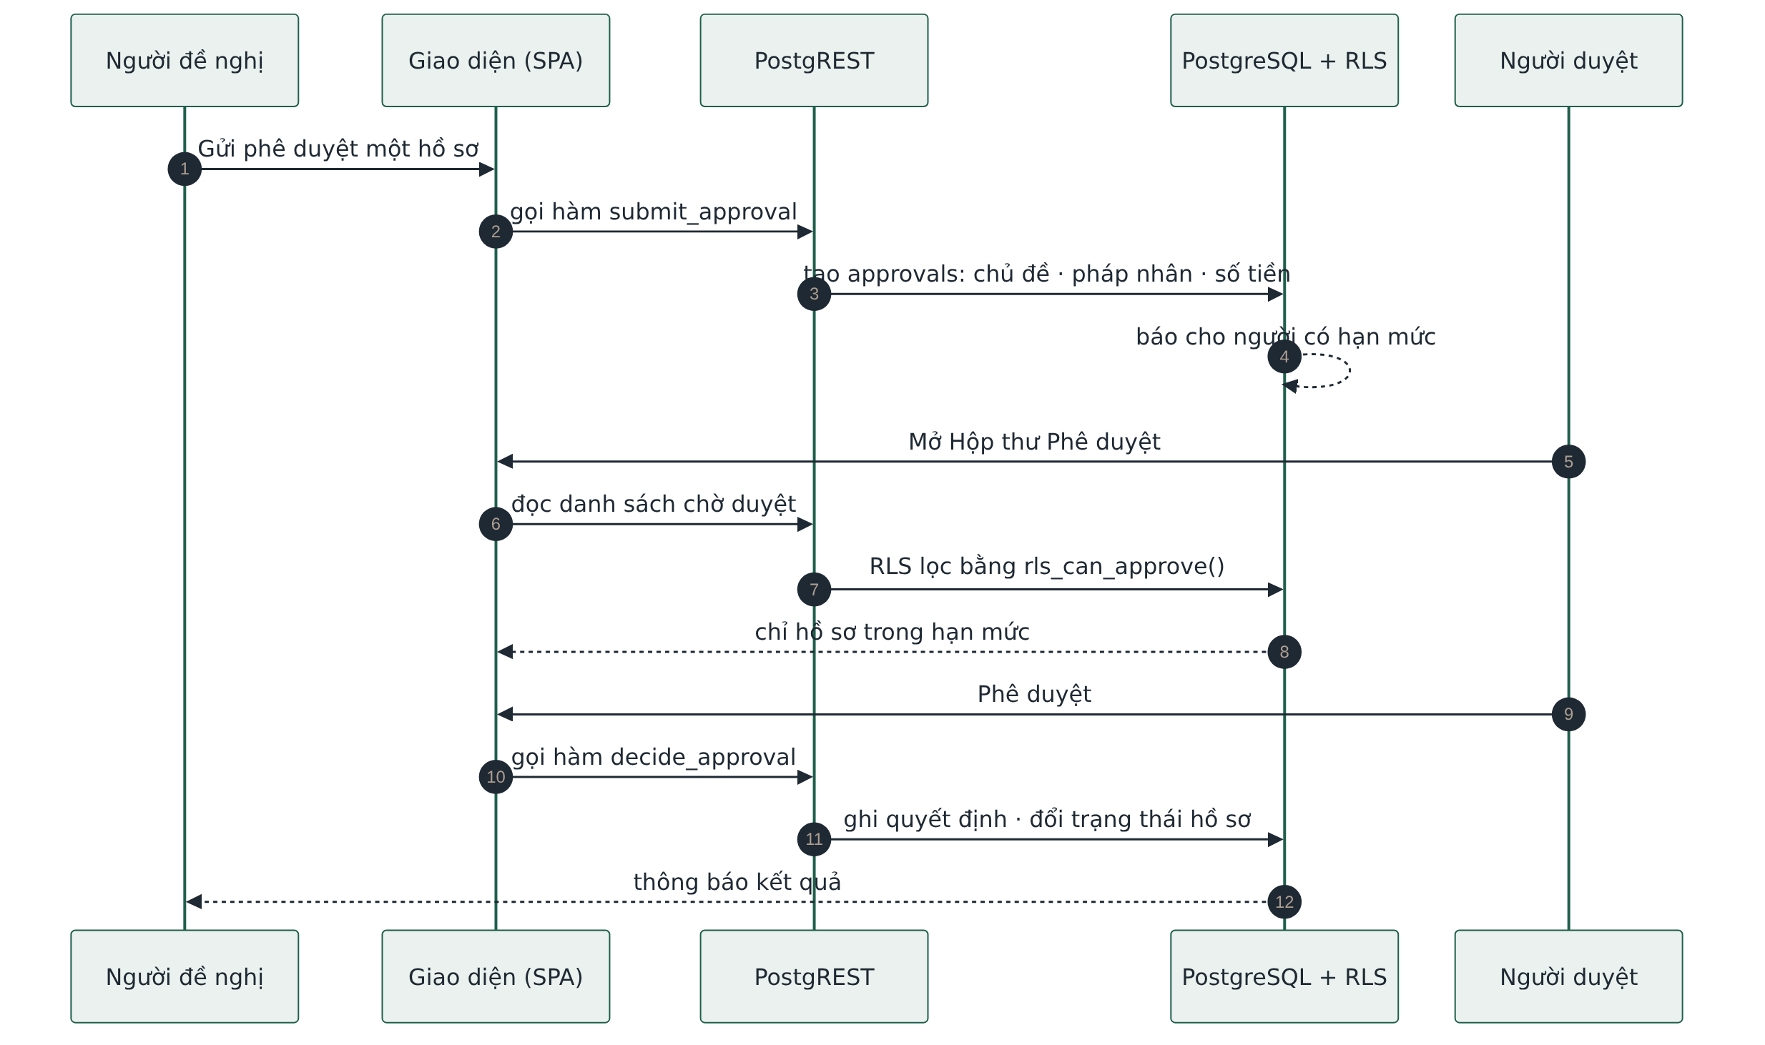
Hình 2 — Một hồ sơ đi qua Hộp thư Phê duyệt.
Bước | Thiết kế
Gửi duyệt | Giao diện gọi hàm trong cơ sở dữ liệu, không tự đổi cột trạng thái
Xác định người duyệt | Hàm đọc hạn mức từ bảng tham số, so với giá trị hồ sơ; vượt hạn mức thì chuyển bước cao hơn
Hiển thị hộp thư | Phân quyền Mẫu C: hồ sơ chỉ hiện với người đề nghị và người có hạn mức đủ
Quyết định | Gọi hàm quyết định; hàm ghi lịch sử và đổi trạng thái trong cùng một giao dịch
Sau khi duyệt | Tự chuyển sang hồ sơ tiếp theo trong hộp thư
Lỗi thường gặp | Vượt hạn mức → dùng câu chữ chuẩn nói rõ cấp nào duyệt được

7.2 Đọc dữ liệu có phạm vi và cột nhạy cảm
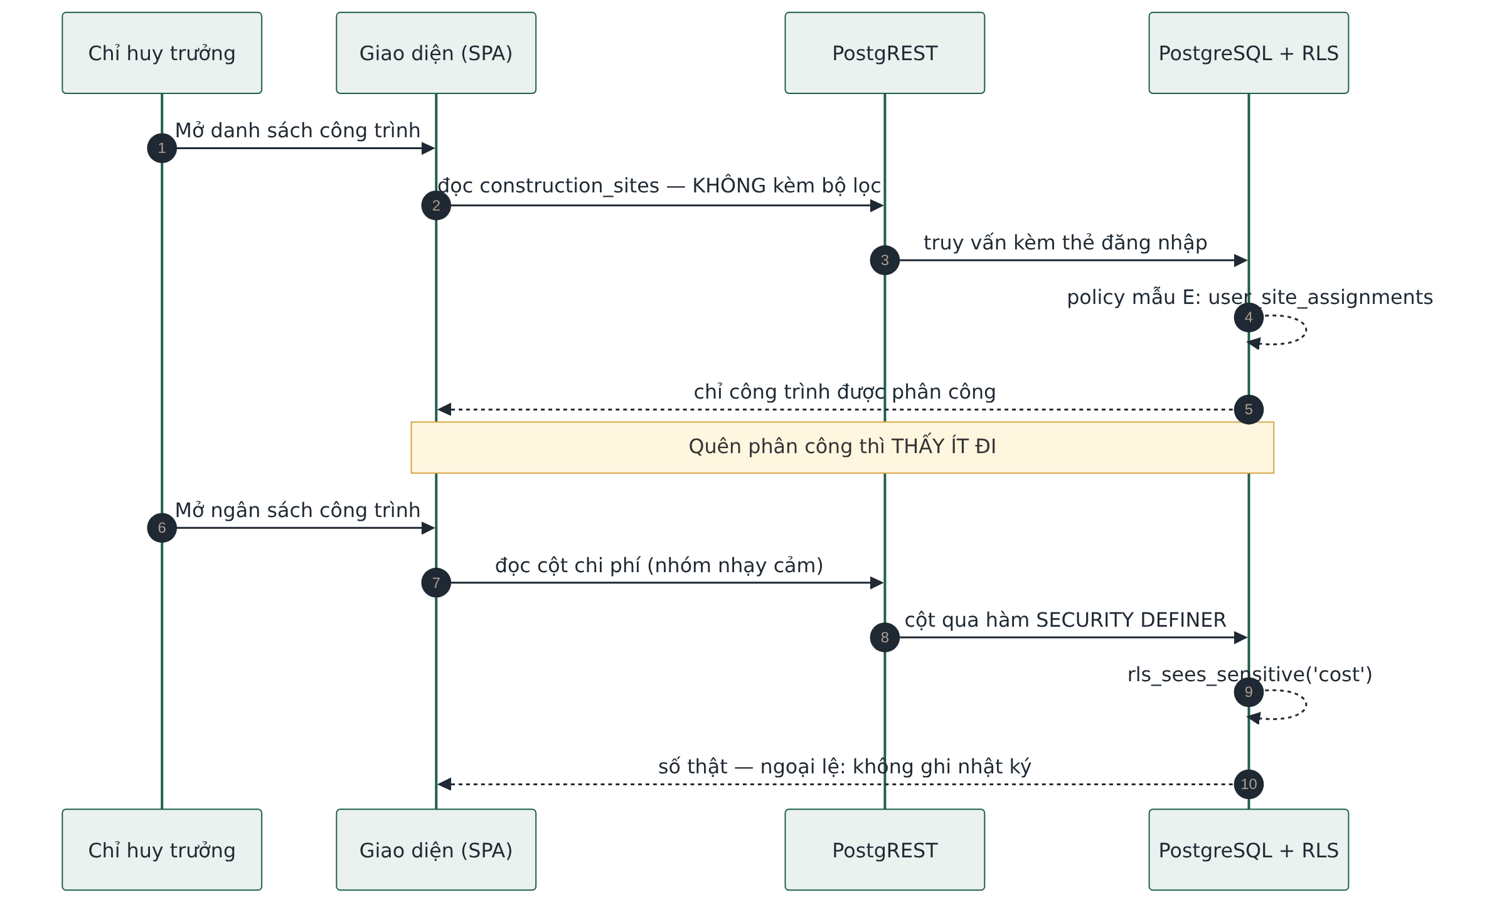
Hình 3 — Cơ sở dữ liệu tự lọc theo phạm vi người dùng.
- Giao diện không gửi điều kiện lọc người dùng; nó chỉ hỏi bảng và cột.
- Với vai trò giới hạn theo công trình, cơ sở dữ liệu lọc theo bảng phân công. Quên phân công dẫn tới thấy ít đi, không phải nhiều hơn — hỏng theo hướng an toàn.
- Cột nhạy cảm (giá vốn, lợi nhuận, lương) trả về qua hàm có ghi nhật ký truy cập; vai trò không đủ quyền nhận giá trị rỗng chứ không nhận lỗi.

7.3 Tác vụ nền theo lịch
Hạng mục | Thiết kế
Kích hoạt | Bộ hẹn giờ của nền tảng gọi Worker theo lịch khai trong cấu hình
Vai trò của Worker | Chỉ gọi lần lượt các hàm quét trong cơ sở dữ liệu — không chứa lô-gic nghiệp vụ
Nội dung quét | Nhắc hạn giấy tờ, nhắc công nợ, nhắc hồ sơ chờ duyệt quá hạn
Ngoại lệ | Cảnh báo vượt ngân sách không chờ quét: trigger phát ngay khi ghi dữ liệu
Thêm tác vụ mới | Viết hàm trong migration, khai tên hàm vào danh sách quét, khai lịch trong cấu hình Worker

8. Thiết kế chi tiết phân hệ Thiết kế AI
Đây là phần duy nhất có API tự viết và gọi dịch vụ ngoài, nên thiết kế chặt hơn phần còn lại.
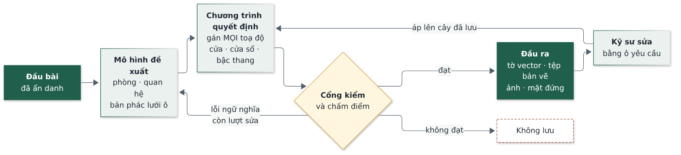
Hình 4 — Nguyên lý: mô hình đề xuất, chương trình quyết định.

8.1 Nguyên tắc bất biến
- Nhánh AI là tuỳ chọn. Không một bước nào của luồng thiết kế thủ công (đầu bài · khảo sát · tiến độ bộ môn · phiên bản bản vẽ tải lên · dự toán · yêu cầu thay đổi · bàn giao) lấy kết quả AI làm đầu vào. Mất nhà cung cấp mô hình là mất phần đề xuất, không mất việc của Phòng Thiết kế.
- Mô hình đề xuất, chương trình quyết định. Mô hình khai phòng, quan hệ và bản phác thô; chương trình gán mọi toạ độ, cửa, cửa sổ, số bậc thang. Không có con số nào trên bản vẽ do mô hình tự đặt.
- Cổng kiểm hỏng thì không lưu. Chỉ gọi lại mô hình với lỗi ngữ nghĩa và trong giới hạn số lượt; lỗi hình học thì chương trình tự thử rồi dừng.
- Mọi ranh giới có hợp đồng dữ liệu. Không có hợp đồng thì không được truyền dữ liệu qua ranh giới đó.
- Kết quả là đề xuất. Không tự phát hành hồ sơ; kỹ sư có chứng chỉ ký, mỗi lần phát hành đúng một bộ môn.
- Ẩn danh trước khi gửi ra ngoài. Bỏ tên khách hàng, mã hồ sơ, khung tên bản vẽ.

8.2 Các bước xử lý
Đầu vào duy nhất của cả dải là đầu bài đã xác nhận. Không có bước lập chương trình không gian riêng: mặt bằng đọc thẳng đầu bài và khảo sát.
Trước khi gọi mô hình — chương trình làm một mình
# | Bước | Kết quả
1 | Kỹ sư điền đầu bài; cổng kiểm đủ điều kiện chặn nếu thiếu thứ không có thì không dựng nổi mặt bằng | Đầu bài bất biến
2 | Suy ra đòi hỏi kiểm được từ câu trả lời, theo bảng dạng dữ liệu ("trả lời X thì mặt bằng phải có Y") | Danh sách ràng buộc tất định
3 | Lược danh tính | Bản gửi ra ngoài được, hạng dữ liệu 2

Giai đoạn 1 — Mặt bằng từng tầng (chạy nền, nhiều phương án song song)
# | Bước | Ai quyết định | Kết quả
4 | Ý định cả nhà — một lượt gọi cho cả nhà | Mô hình | Khai phòng từng tầng, quan hệ, lối vào, và bản phác lưới ô ~1 m mỗi tầng
5 | Dựng khung xương rồi xếp phòng | Chương trình | Ô thang đúng mốc, hành lang nối ô thang, phòng lấp vào các túi theo vị trí bản phác — chương trình gán mọi toạ độ
6 | Cây chia và suy hình học | Chương trình | Tường, cửa, cửa sổ, số bậc thang, bậc tam cấp, ban công (kể cả phần đua ra ngoài ranh)
7 | Cổng kiểm và chấm điểm | Chương trình, theo quy tắc dạng dữ liệu | Đạt · gọi lại mô hình để sửa · hoặc bỏ
8 | Đúc artifact và chọn phương án tốt nhất trong các lượt | Chương trình chấm, người chọn | Bản mặt bằng của hồ sơ
9 | Sửa theo ô yêu cầu của kỹ sư | Mô hình chọn trong tập thao tác đóng, chương trình áp lên cây đã lưu | Phương án mới, qua lại đúng cổng kiểm cũ

Giai đoạn 2 — Mặt đứng. Khung nhà, lỗ mở và ban công suy từ mặt bằng đã chọn và bị khoá; mô hình chỉ chọn mái, vật liệu, màu, cổng, rào và chi tiết trang trí trong một bộ từ vựng đóng. Phiếu yêu cầu của kỹ sư là bắt buộc và được áp thẳng, không qua mô hình.
Giai đoạn 3 — Phối cảnh. Năm ảnh của cùng một ngôi nhà, dựng từ tờ mặt đứng và tờ mặt bằng mái; mỗi ảnh một bước riêng để một ảnh hỏng không kéo theo dựng lại ảnh đã xong.
Ba quy tắc chi phối cả ba giai đoạn
- Tờ vẽ chính là tờ vector tất định do chương trình dựng. Ảnh do mô hình ảnh sinh ra là phần minh hoạ đi kèm, không phải tờ chính; chữ do mô hình sinh luôn được thoát ký tự trước khi dựng tờ.
- Tệp CAD xuất ra đổi từ chính tờ vector, một chiều: không có và sẽ không có đường nhập ngược.
- Luật cứng chỉ chặn khi không dựng được hoặc không đi được; định mức và kinh nghiệm nghề chỉ trừ điểm và cảnh báo, không loại phương án. Riêng một nhóm ràng buộc do chủ đầu tư đặt là chặn, khai trong tệp quy tắc riêng và luôn bật.

8.3 Điều phối nhiều bước
- Dùng Workflow của nền tảng: một lượt chạy cho một giai đoạn (mặt bằng · mặt đứng · phối cảnh), vì kiến trúc sư duyệt giữa các giai đoạn. Một lượt chạy suốt cả ba sẽ phải ngủ chờ người bấm, và trong lúc ngủ thì không ai biết nó đang chờ cái gì.
- Chạy nền chứ không đồng bộ: mỗi lượt gọi mô hình mất vài phút, giữ một kết nối mở chừng đó là cách chắc chắn để gặp hết giờ ở tầng mạng và mất kết quả đã tính tiền.
- Trạng thái hiện cho người dùng lấy từ bảng lượt chạy trong cơ sở dữ liệu, không đọc thẳng trạng thái của nền tảng: trạng thái kia không biết bước nghiệp vụ nào đang chạy và không đi qua phân quyền.
- Mỗi bước gọi mô hình tối đa một lần, và ghi nhật ký lượt gọi ngay khi gọi — để chi phí luôn truy được.
- Phần nghiệp vụ tách khỏi lớp điều phối để kiểm thử được mà không cần chạy nền tảng thật.

8.4 Hợp đồng dữ liệu
Hạng mục | Thiết kế
Nguồn | JSON Schema viết tay trong contracts/ — một nơi duy nhất
Sinh mã | Lệnh sinh ra Zod cho shared/; bản sinh không sửa tay; máy kiểm đối chiếu bản sinh với bản đã lưu
Bên Python | Đọc thẳng cùng tệp JSON Schema, không sinh mã riêng
Chống lệch phiên bản | Cả giao diện và Worker nhúng dấu vân tay của bộ hợp đồng; Worker trả trong tiêu đề phản hồi, giao diện đối chiếu và cảnh báo khi lệch

8.5 Hai môi trường chạy
 | Worker (TypeScript) | Container (Python)
Việc | Giao diện API, gọi mô hình, artifact, điều phối | Số hoá hồ sơ cũ: đọc bản vẽ CAD, dựng bản ghi tri thức
Gọi nhau | Worker gọi Container qua HTTP | Không gọi ngược
Ràng buộc | Giữ mọi bí mật | Không giữ trạng thái, không gọi mô hình ngôn ngữ

Ranh giới gói trong một lớp trừu tượng duy nhất, nên đổi cách triển khai Container chỉ sửa một tệp. Chưa cấu hình thì báo lỗi đọc được, không hỏng âm thầm.

8.6 Phân quyền và bảo mật
- Mọi tuyến yêu cầu thẻ xác thực; chạy dưới phiên của chính người gọi nên phân quyền cơ sở dữ liệu vẫn áp dụng. Không viết lại điều kiện quyền ở Worker.
- Kho artifact ghi bằng khoá đặc quyền (vượt phân quyền), nên phải hỏi cơ sở dữ liệu riêng bằng đúng hàm mà chính sách dùng, trước mỗi lượt đọc và ghi.
- Từ chối đọc trả 404 (không lộ việc hồ sơ có tồn tại); từ chối ghi trả 403.
- Quy tắc giữ khoá mô hình AI: xem mục Bảo mật của tài liệu Kiến trúc — khoá chỉ ở kho bí mật của Worker, trình duyệt không bao giờ gọi thẳng nhà cung cấp, không ghi khoá vào nhật ký.

8.7 Quy trình số hoá hồ sơ cũ (container Python)
Đây là con đường duy nhất dữ liệu đi qua Container. Mục đích: biến hồ sơ đã thi công thành bản ghi trong kho tri thức để nhánh AI đối chiếu. Nó không nằm trên đường chạy sinh mặt bằng — hỏng hay tắt thì việc thiết kế bằng AI vẫn chạy.
# | Bước | Chạy ở đâu | Điểm phải giữ
1 | Nhận cả bộ bản vẽ của một bộ môn, mỗi tệp gắn số tầng | Worker | Lưu tệp nguồn xuống kho trước khi làm bất cứ việc gì — trích lại được mà không bắt tải lên lần nữa
2 | Kiểm quyền ghi kho tri thức | Cơ sở dữ liệu | Hỏi đúng hàm mà chính sách dùng; từ chối phải nói rõ ai làm được
3 | Trích hình học từng tệp | Container | Một tệp một bước
4 | Quy nhãn phòng về mã chuẩn | Worker, có gọi mô hình | Bước riêng, không gộp vào bước sau; mã phòng người đã xác nhận thắng suy đoán của mô hình
5 | Lắp bản ghi và kiểm chéo giữa các tờ | Container | Trả kèm danh sách phép kiểm đạt · trượt · bỏ qua, không gộp thành một điểm số
6 | Ghi bản ghi vào kho tri thức | Worker
7 | Chú giải "vì sao bố trí thế này" | Người, qua giao diện | Năm câu hỏi có sẵn lựa chọn, 10–15 phút một công trình — không bắt kiến trúc sư viết luận

Vì sao mỗi tệp một bước. Nền tảng điều phối lưu kết quả từng bước. Gộp cả mẻ vào một bước thì sửa bộ trích xuất xong phải trích lại tất cả, và tệp cuối hỏng sẽ vứt bỏ công của mọi tệp trước. Cùng lẽ đó, bước quy nhãn tách riêng vì nó là bước duy nhất của mẻ gọi ra dịch vụ ngoài: gộp vào thì một lần bị từ chối sẽ kéo theo gọi mô hình thêm lần nữa dù kết quả cũ vẫn dùng được.
Hỏng thì không nuốt. Tệp trích không được đi cùng kết quả kèm tên tệp và lý do — người vận hành cần biết phải bổ sung quy ước lớp bản vẽ nào. Nhãn do mô hình suy ra và nhãn không ai quy được cũng đi cùng kết quả chứ không chỉ nằm trong nhật ký: người xác nhận cần thấy đúng lúc đang xem bản ghi. Không tệp nào trích được thì dừng hẳn, không thử lại — thử lại không đổi được gì.
Bốn đặc điểm của bản vẽ thật quyết định thiết kế bộ trích xuất. Cả bốn đều hỏng *im lặng*, chỉ phát hiện được bằng cách đối chiếu với bản vẽ thật:
- Bản vẽ không có đa giác phòng trên lớp riêng — tên lớp đặt theo độ đậm nét khi in. Đa giác phòng phải dựng từ đồ thị tim tường.
- Phải đi vào trong khối và đọc cả thuộc tính chữ, không chỉ đọc lớp trên cùng.
- Một tệp là trọn hồ sơ một bộ môn, hàng chục tờ — không phải một tờ một tệp.
- Quy ước lớp bản vẽ là dữ liệu, khai trong tệp cấu hình; cấm viết tên lớp vào mã. Bộ trích xuất trả riêng danh sách lớp chưa ánh xạ, tách bạch với lớp cố ý bỏ qua.
Ranh giới với Container. Container không giữ trạng thái, không gọi mô hình ngôn ngữ, không gọi ngược Worker, và không quy chuẩn hoá nhãn phòng — quy nhãn cần gọi mô hình nên đó là việc của Worker. Lỗi mạng và lỗi 5xx là thử lại được; lỗi 4xx là dữ liệu đầu vào sai, thử lại vô ích.
TBD — Tệp hiện đi qua Worker dưới dạng biểu mẫu nhiều phần, nên Worker phải giữ cả tệp trong bộ nhớ và có hạn kích thước. Đích đã chốt là đẩy thẳng lên kho đối tượng; đổi chỗ này là sửa đúng một phương thức, ranh giới trừu tượng của Container không đổi.

8.8 Khi nhánh AI không dùng được
Phân hệ này hỏng theo kiểu thu hẹp lại, không kéo theo thứ gì. Cách dựng để giữ được điều đó:
Chỗ nối | Thiết kế
Vị trí trên màn hình | Một tab riêng trong hồ sơ dự án thiết kế, ngang hàng với Đầu bài, Khảo sát, Hồ sơ kỹ thuật, Phiên bản bản vẽ, Dự toán, Yêu cầu thay đổi. Tab chính của màn hình không phải tab này
Chiều phụ thuộc | Nhánh AI đọc đầu bài và khảo sát; không có chiều ngược lại. Không bảng nào của luồng thủ công có cột trỏ sang artifact của AI
Đầu ra | Bản phác tham khảo. Bản vẽ phát hành đến từ tệp kiến trúc sư tải lên; hai đường đi vào hai nơi khác nhau
Tắt | Công tắc từng tuyến mô hình trong tệp cấu hình; không cấu hình khoá thì tuyến báo chưa dùng được

Câu chữ khi hỏng phải nói được hai điều: việc gì không làm được, và việc khác vẫn làm được. Ba nhóm nguyên nhân tách bạch vì cách xử lý của người dùng khác nhau: mô hình quá tải (thử lại sau) · chưa cấu hình hoặc đã tắt (báo Quản trị hệ thống) · mô hình từ chối chính yêu cầu này (sửa đầu bài). Tuyệt đối không hiện mã trạng thái hay nguyên văn lỗi của nhà cung cấp.
Tiền đã tiêu thì không vứt. Lượt chạy nền lưu kết quả từng bước, nên hỏng ở bước sau không bắt mua lại lượt gọi của bước trước; kết quả từng phần vẫn ghi lại và hiện được. Trượt cổng kiểm thì không lưu artifact nhưng vẫn ghi nhật ký lượt gọi — chi phí phải truy được kể cả khi không có sản phẩm.
Ngắt mạch theo chi phí. Nhánh AI tự tắt khi chi tiêu trong kỳ chạm trần, chứ không chờ người để ý. Cách dựng:
- Con số ở bảng tham số hệ thống, không ở trong mã — trần mỗi tháng cho từng pháp nhân, và ngưỡng cảnh báo trước đó. Đổi được khi đang chạy.
- Chưa khai thì không áp trần. Hàm đọc tham số trả về rỗng khi chưa cấu hình và cố ý không tự dựng giá trị mặc định; nơi gọi tự quyết. Đây là hành vi đúng cho giai đoạn phát triển và chạy thử.
- Tổng cộng từ nhật ký lượt gọi đã có sẵn cột chi phí và chỉ mục theo thời gian; không thêm bảng đếm riêng, vì hai nguồn số tiền là hai nguồn để lệch nhau.
- Kiểm tại chỗ khởi động lượt chạy, cùng chỗ với các cổng chặn khác của bước đó — không kiểm giữa chừng. Lượt đã bắt đầu thì chạy nốt.
- Chạm trần trả về như một cổng chặn bình thường: câu nghiệp vụ nói rõ việc gì không làm được và ai nâng được trần, không phải lỗi kỹ thuật. Các tab khác của hồ sơ thiết kế không đổi hành vi.
- Chi phí cộng được là ước tính theo bảng giá khai trong tệp cấu hình mô hình lúc gọi; tuyến không khai giá thì không vào tổng. Đây là hàng rào chặn thiệt hại, không thay cho đối chiếu hoá đơn.

9. Cơ sở dữ liệu và migration
Hạng mục | Quy ước
Nguồn cấu trúc | Lược đồ Drizzle trong db/src/schema/, một tệp mỗi phân hệ, cộng tệp hạ tầng tiền tố gạch dưới
Cột dùng chung | Định nghĩa trong helper (khoá chính, vết kiểm, xoá mềm, phiên bản, phạm vi pháp nhân, kiểu tiền) — không lặp trong từng bảng
Migration | Tệp đánh số tăng dần trong db/migrations/; lược đồ và phân quyền tách thành hai tệp liền kề
Sửa lỗi | Thêm migration mới, không sửa tệp cũ đã chạy
Cấm | Sửa bảng bằng tay trên bảng điều khiển của nhà cung cấp
Bật phân quyền | Trigger sự kiện tự bật cho bảng mới; quên viết chính sách thì bảng bị chặn hết — hỏng theo hướng an toàn
Dữ liệu mẫu | Kịch bản nạp chạy lại được nhiều lần cho cùng kết quả
Kết nối | Dùng cổng kết nối trực tiếp, không dùng cổng gộp phiên — cổng gộp không chạy được lệnh đổi cấu trúc

10. Chiến lược kiểm thử

10.1 Hai nhóm kiểm thử tách biệt
Nhóm | Phạm vi | Môi trường | Đặc điểm
Giao diện | web/ | Trình duyệt giả lập trong bộ nhớ | Rất nhanh, chạy liên tục khi viết mã
Lô-gic | shared/, db/, workers/ | Máy chủ, chạm cơ sở dữ liệu thật | Chậm hơn; hạn chờ phải nới, nếu không sinh báo động giả

Nguyên tắc viết kiểm thử giao diện: khẳng định điều người dùng thấy, không khẳng định cấu trúc thẻ hay tên lớp CSS.

10.2 Kiểm thử đầu–cuối
Kịch bản đầu–cuối chạy bằng Playwright, ngôn ngữ tiếng Việt, không tự khởi động máy chủ mà chạy trên đúng bộ đang trình diễn.

10.3 Kiểm thử canh quy ước
Một số lỗi không thao tác nào phát hiện được, nên có kiểm thử đọc thẳng mã nguồn:
Canh cái gì | Vì sao cần
Hai hàng rào quyền và lọc pháp nhân | Kiểm thử giao diện hay giả lập lớp quyền, nên lỗi «không có quyền vẫn trả đúng» sống sót
Lấy kèm bảng phải chỉ đích danh khoá ngoại | Không chỉ đích danh thì hỏng âm thầm thành «chưa có dữ liệu»
Đường dẫn giao diện gọi phải khớp tuyến thật ở Worker | Lệch đường dẫn chỉ lộ khi chạy thật
Biến cấu hình lúc dựng | Biến rỗng làm bản phát hành trắng màn hình mà vẫn báo dựng thành công
Câu chữ ràng buộc biểu mẫu đã sang tiếng Việt | Chữ do trình duyệt sinh, tìm bằng mắt không ra
Nhánh AI không phụ thuộc phần đã gỡ | Ngăn dựng lại lặng lẽ thứ đã quyết bỏ
Hợp đồng sinh ra khớp JSON Schema | Hai bên chạy hai phiên bản hợp đồng là lỗi câm

10.4 Chứng minh bộ kiểm thử có tác dụng
Số lượng bài kiểm không chứng minh điều gì. Có một kịch bản cố ý cài lỗi thật vào mã rồi đòi bộ kiểm phải báo đỏ. Thêm một hàng rào mới (quyền, riêng tư, tiền gọi mô hình, số đo bản vẽ) thì thêm một lỗi cài tương ứng. Khoảng trống đã biết: phân quyền và ràng buộc trong cơ sở dữ liệu không được chứng minh bằng cách này.

11. Đường đi cho người mới

11.1 Thêm một màn hình
- Đọc yêu cầu của phân hệ, gồm cả phần «Ranh giới không làm».
- Chọn một trong chín mẫu bố cục — không tự nghĩ mẫu thứ mười.
- Kiểu dữ liệu, enum, nhãn dùng chung → thêm vào shared/src/<phân hệ>.ts. Câu chữ lấy từ thư viện nội dung.
- Viết hook lấy dữ liệu: hằng danh sách cột (chỉ đích danh khoá ngoại), lọc theo pháp nhân, khoá truy vấn theo tên bảng, ghi xong làm cũ đủ bảng.
- Viết trang trong pages/<phân hệ>/, dùng thành phần dựng sẵn cho danh sách, chi tiết, trạng thái rỗng và lỗi.
- Biểu mẫu dùng các ô nhập bọc sẵn và chặn rời trang khi chưa lưu.
- Khai tuyến lazy với đường dẫn tiếng Việt không dấu, bọc trong lớp chặn quyền phân hệ; nếu là mục menu thì khai vào danh mục phân hệ.
- Ẩn nút theo quyền — ẩn, không hiện rồi báo lỗi.
- Viết kiểm thử giao diện; chạy kiểm thử phần liên quan, kiểm kiểu và định dạng mã.

11.2 Thêm một endpoint
- Kiểm tra lại có thật sự cần không (Mục 3.1). Đọc ghi vài bảng và quyền diễn đạt được bằng phân quyền ⇒ không tạo endpoint.
- Cần toàn vẹn nhiều bảng ⇒ ưu tiên hàm trong cơ sở dữ liệu qua migration, gọi bằng RPC.
- Thật sự cần Worker (dịch vụ ngoài, giữ khoá, chạy lâu) ⇒ đối chiếu danh mục endpoint đã đặc tả, không tự phát minh cái tương đương.
- Chạy dưới phiên người gọi để giữ phân quyền; chỉ dùng khoá đặc quyền cho tác vụ hệ thống.
- Viết hợp đồng JSON Schema, sinh mã, kiểm ở cả hai phía.
- Phía giao diện gọi qua một lớp gọi API riêng, không rải lệnh gọi mạng trong trang.
- Nếu endpoint là hàng rào (quyền, riêng tư, tiền gọi mô hình) thì thêm một lỗi cài vào kịch bản chứng minh bộ kiểm.
- Phát hành API trước, giao diện sau.

